**Câu 1**. (L2) Tạo ứng dụng WPF theo yêu cầu sau

a. (1đ) Tạo Windows có giao diện như sau:

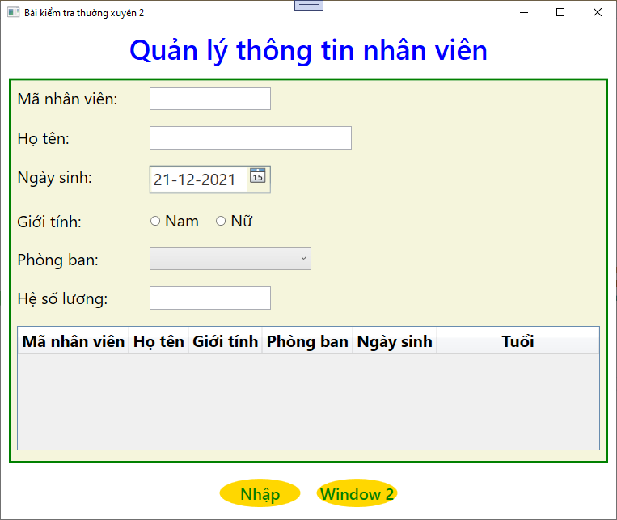

Hiển thị ngày hiện tại của hệ thống theo định dạng ngày- tháng - năm

Danh sách chọn gồm: Tổ chức, Kế hoạch, Vật tư

Màu nền Beige

Border màu Green

Tiêu đề màu Blue

b. (2đ) Sử dụng style | template (style đặt trong Window.Resources hoặc Application.Resources) để định dạng theo yêu cầu sau:

- Data Grid có tiêu đề cột chữ đậm, căn giữa. Dữ liệu cột Tuổi màu đỏ, căn phải

- Các nút lệnh có hình elip màu Gold, chữ đậm màu Green

**Câu 2.** Viết code thực hiện các yêu cầu sau:

a. (L2 - 2đ) Khi user nhấn nút lệnh Nhập: hiển thị thông tin trong các cột tương ứng của Data grid.

b. (L2 - 2đ) Khi user nhấn nút lệnh Window 2: hiển thị danh sách các nhân viên có tuổi cao nhất sang 1 Data grid ở một cửa sổ khác

**Câu 3**. (L4 - 3đ) Khi user nhấn nút lệnh **Nhập**, yêu cầu kiểm tra dữ liệu hợp lệ và xử lý ngoại lệ như sau:

- Người dùng phải nhập tất cả các trường dữ liệu

- Tuổi của nhân viên >=18 (tính theo năm)

- Hệ số lương là số thực >0

Có thông báo phù hợp cho mỗi trường hợp cần kiểm tra